大学生创新创业系统操作手册
——学生篇

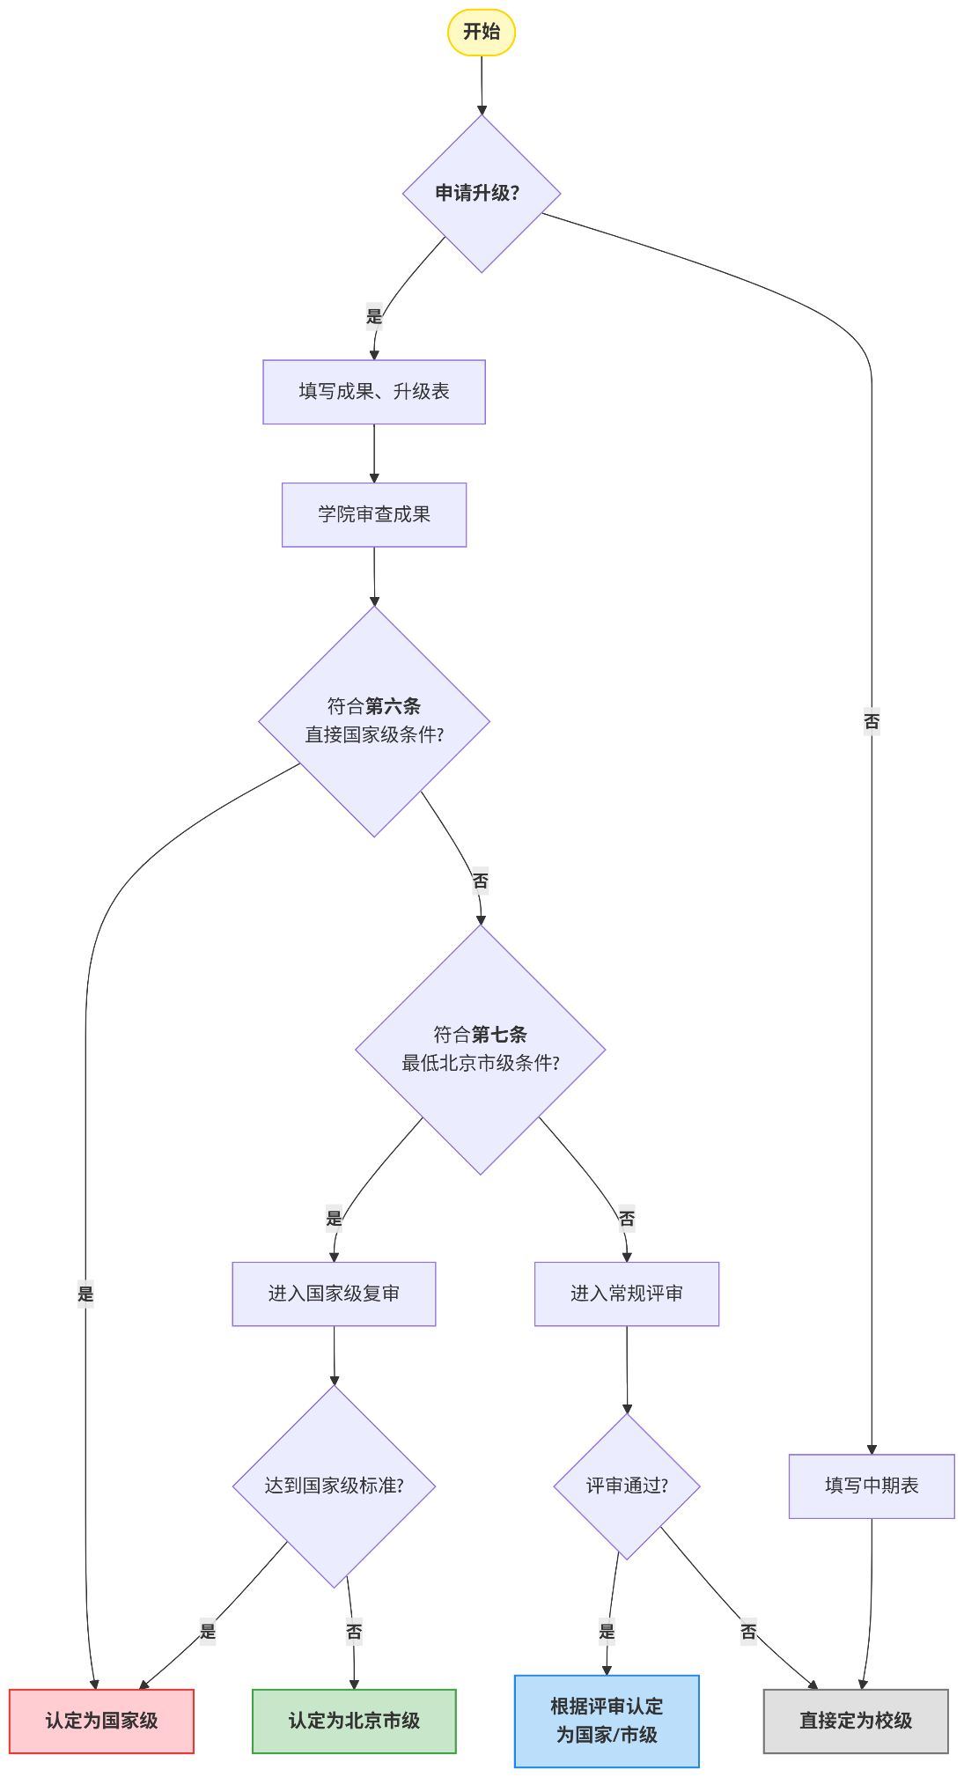

项目负责人登录系统，点击“大学生创新创业”按钮

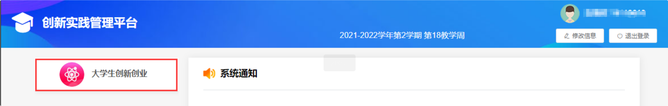

创新创业项目成果填报
1、点击“我申请的项目”菜单——“过程管理”标签页，找到已立项的项目名称。点击“成果”按钮，打开成果填报页面。
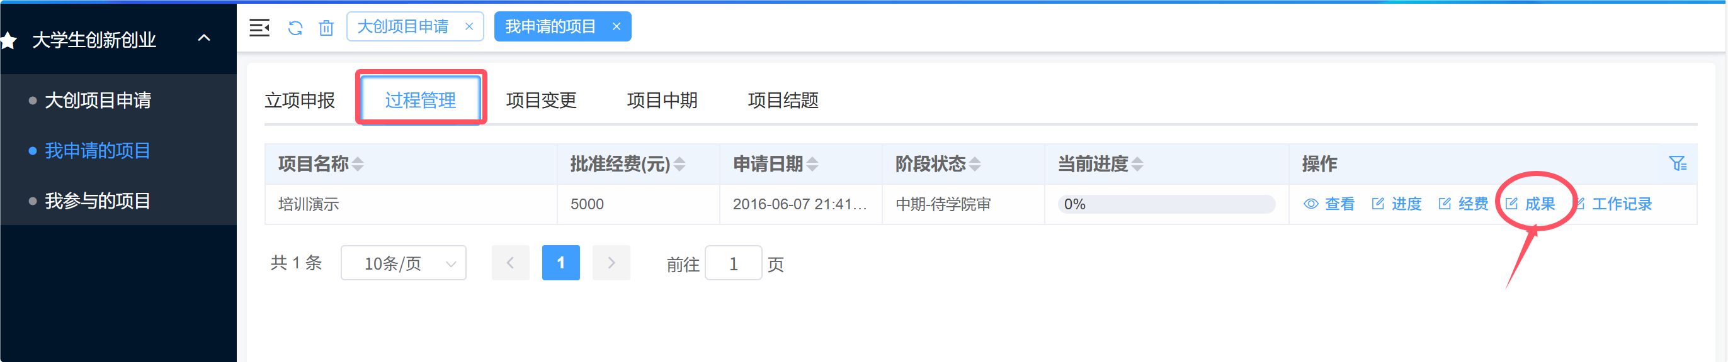
2、点击“添加”按钮，选择相应的成果形式，填写成果相关信息后进行保存。
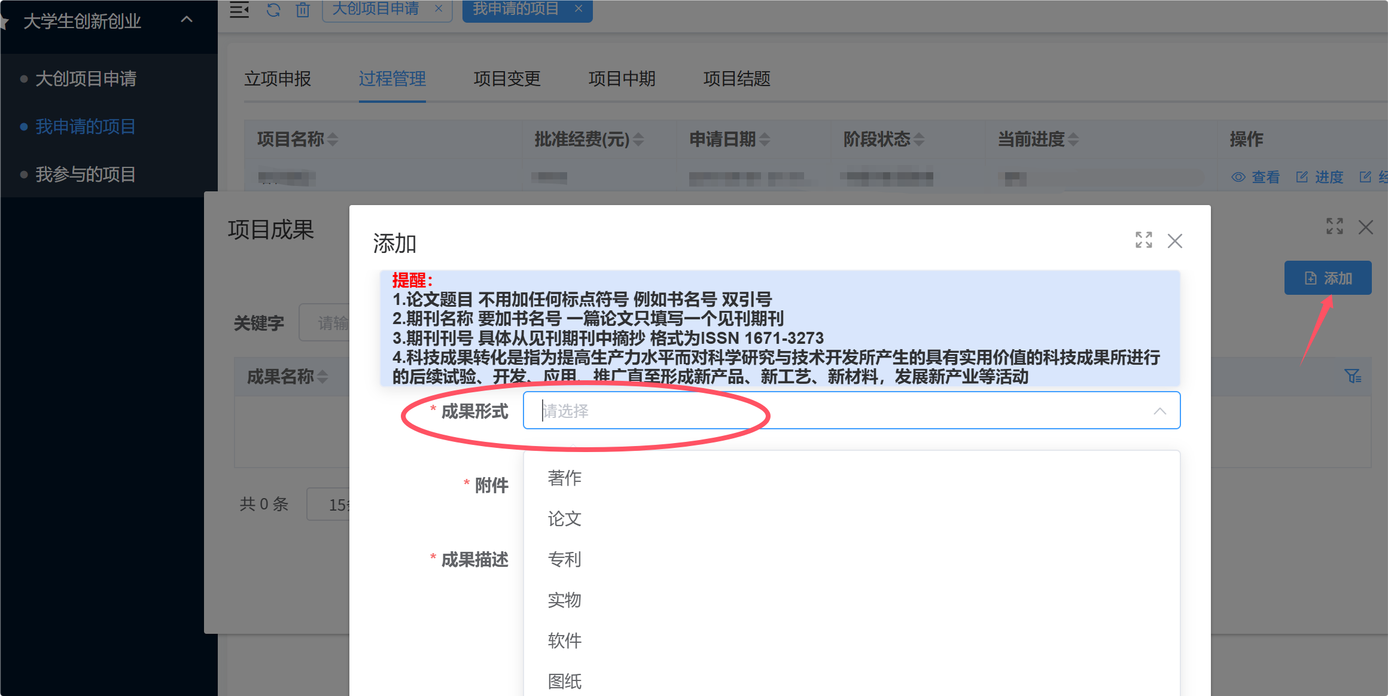
3、填写好的成果信息可以在列表页面查看修改。
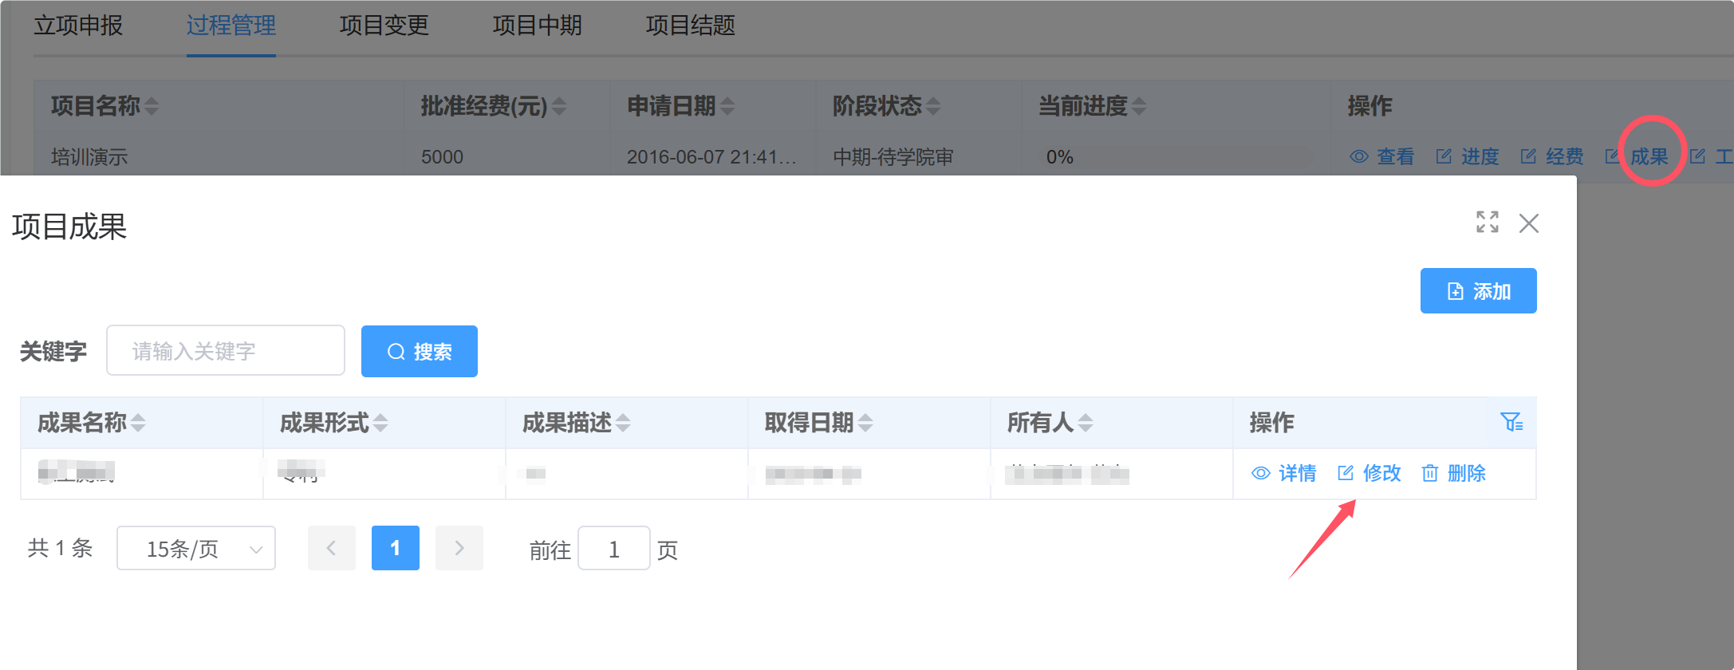

创新创业项目中期（定级）检查申请

1、点击“我申请的项目”菜单——“项目中期”标签页，找到已立项的项目名称。点击“申请中期”按钮，即可以进行申报。
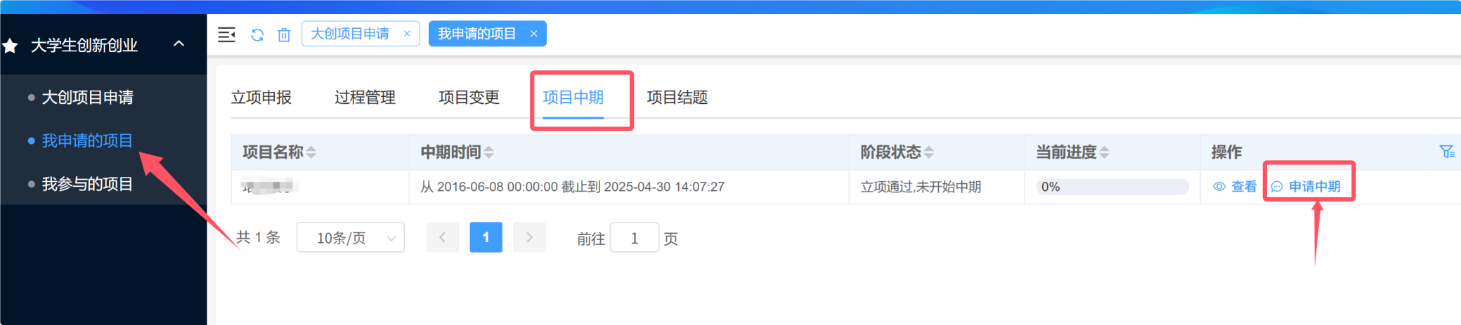
2、在弹出的页面中，确认“是否申请升级”的选择，系统会根据“是”“否”的选择，自动切换下方表格模板。同时，请选择项目行业分类。
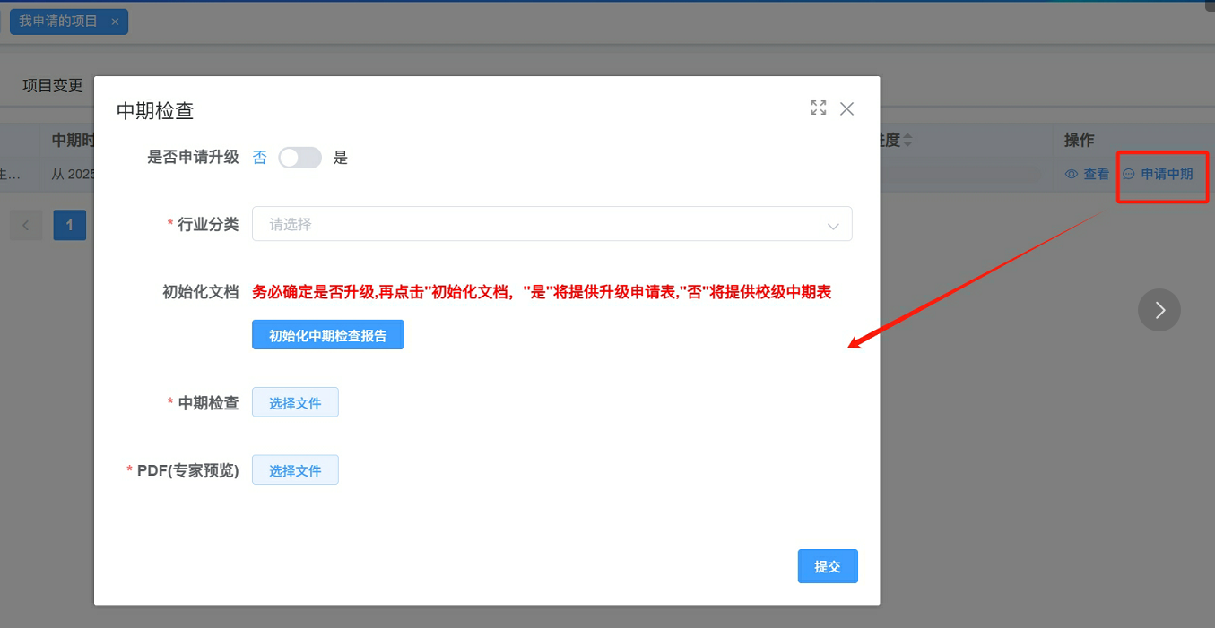
3、点击“初始化中期检查报告”按钮，并下载模板进行填写。填写完毕检查无误后，再进行上传。一定要注意，报告须上传word和PDF两种版本。
4、提交后，阶段状态为“中期-待导师审”，在指导老师审核之前，项目负责人可以进行修改。

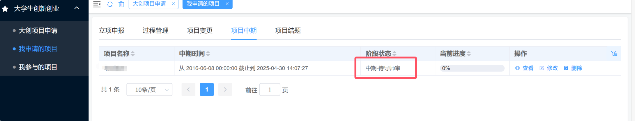
5、校级终审通过后，项目负责人可以看到项目的审核状态。
